www.czechstepbystep.cz

Krátké české zprávy: Návrat do školy

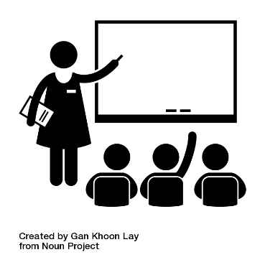
Před poslechem:

1. Povídejte si.
1. Chodil/a jste rád/a do školy?
2. Jaké máte asociace, když se řekne „návrat do školy“?

………………………………………………………................

Při poslechu:
2. Označte, co je správně.

1. Nový školní rok začíná ve čtvrtek / ve středu.
2. Prázdniny trvaly dva / tři měsíce.
3. Některé / všechny děti budou muset absolvovat testování.
4. Testovat by se mělo dvakrát / třikrát.
5. Děti s ukončeným očkováním se budou / nebudou muset testovat.
6. Letošní školní rok bude probíhat bez problémů / testování.

……………………………………………………………………………………..

Po poslechu:
3. Spojte věty.
1. Ve středu 1. září A. že letošní školní rok bude lepší než ten minulý.
2. Žáci a studenti B. celkem třikrát.
3. Kvůli covidovým opatřením C. se vrací do škol.
4. Testovat by se mělo D. začíná nový školní rok.
5. Všichni věří, E. bude muset většina dětí absolvovat preventivní testování.

